Madrid, 12 de febrero de 2021

audiencias JUEVES 11 DE FEBRERO

‘La Isla de las Tentaciones’ sigue creciendo con nuevo récord de temporada y arrasa entre los jóvenes con más del 51%

Con un 27,2% y casi 3,4M de espectadores, lideró su franja con más de 20 puntos de ventaja sobre Antena 3 (6,7%). Alcanzó un 35,5% en target comercial, seis veces más que su rival (5,3%).

Telecinco, con un 17,3% de share, registró su mejor jueves del curso y fue la cadena más vista del día, prime time, late night, day time, mañana y tarde.

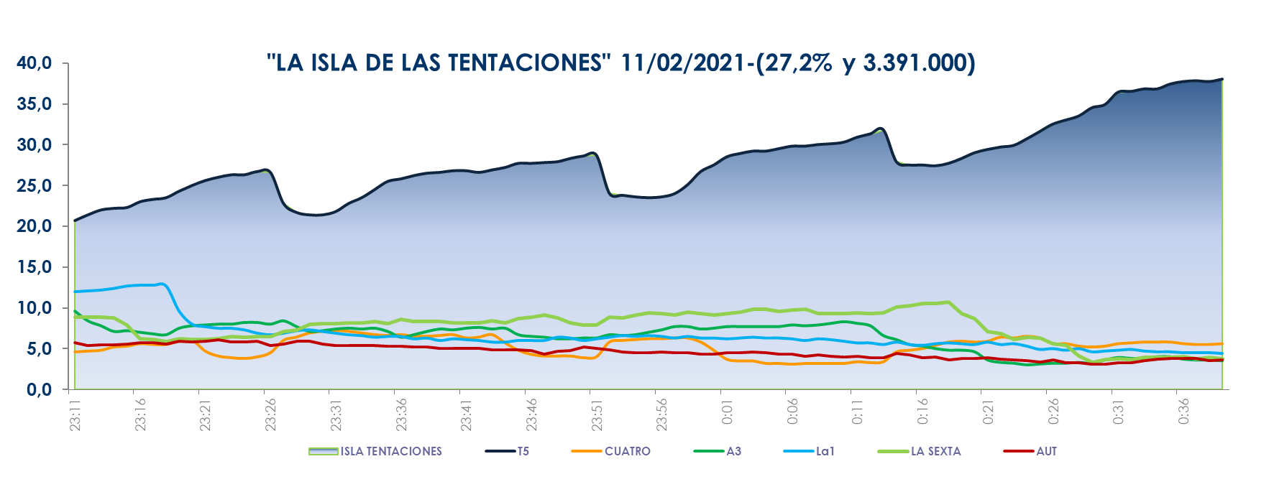
El fenómeno ‘La Isla de las Tentaciones’ no encuentra techo y en su cuarta entrega volvió a crecer hasta anotar su mejor registro de la temporada. Con un 27,2% y casi 3,4M de seguidores, de nuevo fue la opción preferida de la audiencia en su horario con más de 20 puntos de ventaja sobre Antena 3, que marcó un 6,7%, cuarta opción por detrás de LaSexta (7,8%) y La 1 (6,9%).

El programa presentado por Sandra Barneda incrementó su media en 8,3 puntos hasta anotar un 35,5% en el target comercial, seis veces más que su competidor, con un 5,3%. Una semana más, destacó el seguimiento entre los jóvenes con un 51,2% de share entre los de 16-34 años.

El espacio se impuso a su inmediata competidora en todos los targets sociodemográficos y superó su media nacional en Andalucía (39,2%), Canarias (32,8%), Murcia (32,7%), Asturias (28,4%) y Baleares (27,3%).

Previamente, ‘La Isla de las Tentaciones: Exprés’, también lideró su franja de emisión con su segundo mejor dato de la temporada: un 18% y más de 3,3M, frente al 15,3% de Antena 3. Creció hasta el 24,1% en el target comercial.

Telecinco volvió a liderar el prime time con un 17,5%, casi 2 puntos por delante de su competidora.

Tras ‘La Isla de las Tentaciones’, la serie ‘Love is in the air’ fue lo más visto en su horario con un 16,2%, frente al 5,3% de Antena 3. Telecinco fue la cadena más vista del late night con un 23,6%, frente al 5,3% de su rival.

Telecinco anota su mejor jueves de la temporada

Telecinco fue la cadena más vista del jueves con un 17,3%, su mejor dato en jueves del curso televisivo, con 3,5 puntos más que Antena 3, que marcó un 13,8%. También lideró el day time, con un 17,2% frente al 12,8% de su competidor; la mañana, con un 17,2% frente al 13,3% de su rival; y la tarde, con un 18,5% frente al 13,3% de Antena 3.

‘El programa de Ana Rosa’ fue una jornada más el magacín matinal líder con un 18,9% y 678.000 espectadores, superando en su horario el 12,6% y 456.000 de ‘Espejo Público’.

‘Sálvame’ fue la oferta más vista de la tarde con ‘Sálvame Limón’ (15,1% y 1,9M) y ‘Sálvame Naranja’ (18,9% y 2,1M) como líderes en sus respectivos horarios, en los que Antena 3 promedió un 9,8% y un 11,8%, respectivamente.

Más de 1,7 M de espectadores siguieron el partido de la Copa del Rey en Cuatro

Por otro lado, el partido de fútbol de semifinales de la Copa del Rey entre el Athletic y el Levante emitido en Cuatro registró más de 1,7 M de espectadores y un 9,5% de share, más de 2 puntos sobre la oferta de LaSexta en su franja (6,3%). Con este resultado, Cuatro anotó ayer su tercer mejor dato de la temporada en prime time, con un 7,5% de share, 1 punto por delante de su inmediata competidora.

